NamNome dell’evento locale:  “La nuova vita delle cose vecchie” |  | Contatto:  ASEV – Agenzia per lo Sviluppo Empolese Valdelsa  info@asev.it
Periodo:  05 Giugno2018 | Target:  Cittadini | Obiettivo:  Dimostrare che tutti possono trasformare le cose non più utilizzate con creatività, incrementando il loro riutilizzo domestico e il riciclaggio.
Programma

L’esposizione si è svolta il 5 giugno 2018 dalle 15.00 alle 18.00
Partner coinvolti nell’organizzazione:

L'evento è stato organizzato da ASEV senza coinvolgere alcun partner locale.

Contesto di implementazione  L'evento è stato organizzato presso la sede ASEV di Empoli (Italia) durante la Settimana europea dello sviluppo sostenibile |  |  | 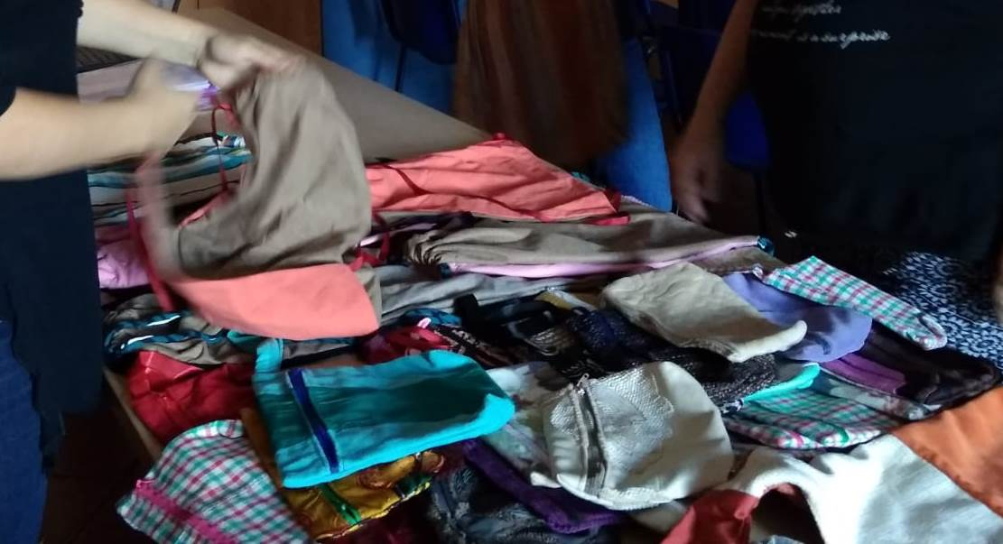
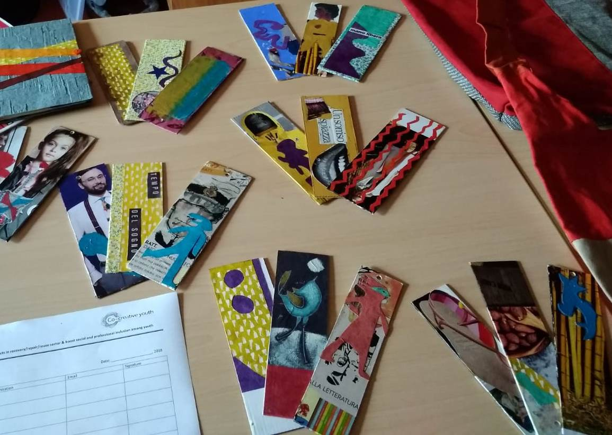 |  |  | Breve descizione:  L'evento è stato organizzato in forma di esposizione di prodotti provenienti da materiali di recupero, create dai rifugiati. L'evento è stato aperto al pubblico.
Impatti / opportunità per i partner locali - partecipanti - territorio:

L'impatto ha riguardato principalmente due aspetti principali:
- i visitatori della mostra hanno avuto l'opportunità di imparare che possono essere create molte cose nuove, usando i materiali recuperati e cose non più utili.
- i rifugiati, che hanno creato i prodotti esposti, sono stati incoraggiati a continuare le loro attività di riutilizzo creativo

Disseminazione/visibilità:

L'evento è stato registrato sul sito web della Settimana europea dello sviluppo sostenibile: https://www.esdw.eu/country/italy/

